 | 臺灣花蓮地方法院新聞稿  發稿日期：110年10月7日  發稿單位：書記處  連 絡 人：書記官長李明正  連絡電話：03-8225144#203 編號：110-046

臺灣花蓮地方法院民事調解業務講習新聞稿
司法院為使調解制度能充分發揮疏減訟源、徹底解決當事人紛爭之功能，持續於各地院舉辦民事調解業務講習，期增進調解委員專業素養與調解技巧，且為減少調解委員參加講習之舟車勞頓，司法院今年度特別增加花蓮地院研習場次，於本日（7日）舉辦「110年度民事調解業務講習」，計有花蓮高分院、本院及臺東地院之調解委員約40多名參與。
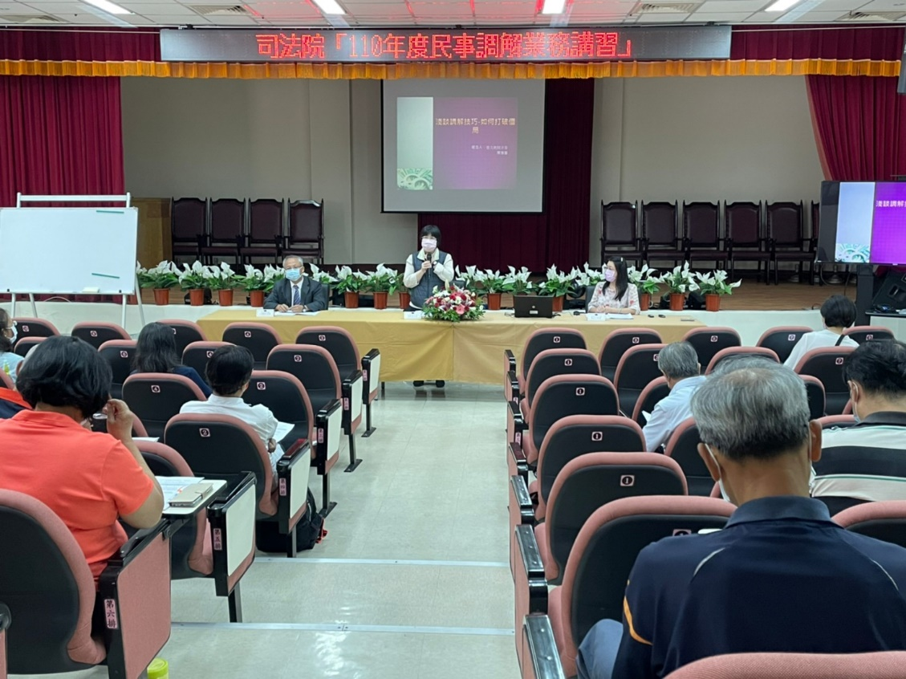
本院許仕楓院長致詞時除感謝各調解委員的付出、耐心傾聽當事人的問題，減輕法院案件的負擔外，也特別感謝司法院於東部地區舉辦本次民事調解業務講習。
司法院民事廳王漢章副廳長致詞時提到調解是訴訟外紛爭解決的一個重要機制，全國各法院105年調解成立約4萬多件，109年提升至約7萬多件，調解績效優異，由衷感謝調解委員們調和鼎鼐的功夫及減少當事人間的訴訟紛爭。
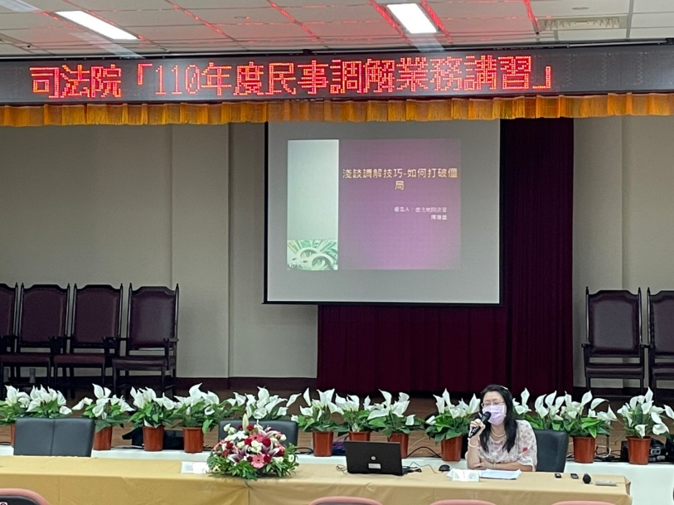
此次講習邀請到臺北地院陳雅瑩法官主講「淺談調解技巧-如何打破僵局」，陳法官提到法院調解須交互運用評價式及促進式調解，並提到姊妹分橘理論，瞭解兩造當事人立場、挖掘雙方各自利益及需求，進而尋求共同利益或創造合作關係，以達雙贏；另外遇到調解僵局時，陳法官則分享數件其親身參與的相關調解案例，說明透過同理心、耐心傾聽等心理學技巧，充分瞭解兩造的立場與利益、幫助當事人平和解決衝突，均有助於提高調解成功率。3個小時的研習中，與會的調解委員均感獲益良多。

